Cirklens ligning, fra generel til standardform (centrum-radius-form)
- Udled en formel for centrum og radius ud fra cirklens ligning $x^{2}+y^{2}+ax+by+c=0$
$$x^{2}+ax+y^{2}+by+c=0$$
$$x^{2}+a·x+{\left(\frac{a}{2}\right)}^{2}+y^{2}+by+{\left(\frac{b}{2}\right)}^{2}={\left(\frac{a}{2}\right)}^{2}+{\left(\frac{b}{2}\right)}^{2}-c ⇔$$
$${\left(x+\frac{a}{2}\right)}^{2}+{\left(y+\frac{b}{2}\right)}^{2}=\frac{a^{2}}{4}+\frac{b^{2}}{4}-c ⇔$$
$${\left(x+\frac{a}{2}\right)}^{2}+{\left(y+\frac{b}{2}\right)}^{2}=\frac{a^{2}}{4}+\frac{b^{2}}{4}-\frac{4c}{4} ⇔$$
$${\left(x+\frac{a}{2}\right)}^{2}+{\left(y+\frac{b}{2}\right)}^{2}={\left(\frac{\sqrt{a^{2}+b^{2}-4c}}{2}\right)}^{2}$$
Hvor centrum og radius er givet ved
$$C\left(-\frac{a}{2},-\frac{b}{2}\right) og r=\frac{\sqrt{a^{2}+b^{2}-4c}}{2}$$
’Cirkeldiskriminanten’ ${d=a}^{2}+b^{2}-4c$ afgør om det er en cirkel, et punkt eller ingen punktmængde
$$d>0⇒cirkel$$
$$d=0⇒punkt$$
$$d<0⇒ingen punktmængde$$
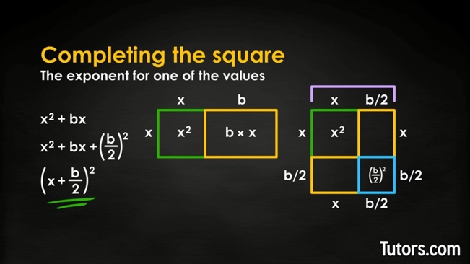
For at forstå beviset skal man kunne benytte metoden i en konkret opgave. Se video af Vibeke Sperling Pagh
https://www.youtube.com/watch?v=JEtuaI12aPo

for at forstå beviset skal man også kunne forstå formen for cirklens ligning på centrum-radius-form Analytisk geometri - Bevis: Cirklens ligning KG mat
https://www.youtube.com/watch?v=NWSiyfb1BfU

